Урок обобщения по теме «Металлы».
Цели:
I. Обучающие – обобщить и систематизировать знания учащихся об основных свойствах элементов-металлов( физических и химических) и образуемых ими простых и сложных веществ.
II. Воспитательные – воспитывать экологическую культуру (на примере последствий о значении металлов в быту человека о окружающей среде), формирование естественно – математисеского мировоззрения, привитие профессиональных навыков ( лаборанта)
III. Развивающие – совершенствовать умения экспериментально подтверждать химические свойства веществ, на основе теоретических знаний, выполнять практические задания, выявлять существенное, делать выводы, устанавливать межпредметные связи, развивать экспериментальные умения, формировать мировоззренческие понятия о познаваемости природы.

Оборудование и реактивы: белый халат, компьютер, проектор, пробирки, штатив для пробирок, спиртовки, спички, черный ящик, растворы CuSO₄, HCl, NaOH, ZnSO₄, CaCl₂, BaCl₂,KCl,NaCl,Al₂(SO₄)₃, фенолфталеин

Тип урока: урок обобщения и систематизации знаний.

Методы:
-словесные (беседа, рассказ);
- практические( лабораторный фронтальный и индивидуальный эксперимент)
-наглядные (демонстрация презентации по ходу урока, фронтального лабораторного эксперимента).

План урока:
- Организационный момент.
- Повторение пройденного.
- Подведение итогов урока.
- Домашнее задание.
Ход урока.
- Учитель: Здравствуйте ребята, гости урока. Мы продолжаем с вами изучать учебный предмет химию. Какую тему, мы изучали на прошлых уроках? Какое было домашнее задание?
(ответ: тема «Металлы», Д/з подбор тестовых заданий ).
Учитель: Зачем в школьном курсе химии изучаются металлы?
( ответы учащихся:….)
Учитель: Достаточно внимательно осмотритесь вокруг. Где бы вы ни были: дома или в школе, на улице или в транспорте – вы увидите, какое множество металлов трудится вокруг нас и для нас.
(На экран выводится слайд “Положение металлов в Периодической системе Д.И. Менделеева.)
Учитель: О чем этот слайд?
( ответы учащихся:….)
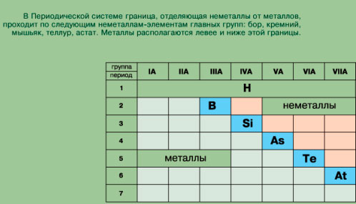

Учитель: Какие вопросы по изученной теме мы должны будем сегодня повторить и зачем?
( ответы учащихся:….)
- Учитель: Ответьте на предложенные вопросы.

1. Пули для ружей и пистолетов изготавливаются из этого металла (свинец)
2. Этилированный бензин содержит органическое соединение этого металла (свинец)
3. Самый распространённый металл в земной коре (алюминий)
4. Этот металл называют крылатым (алюминий)
5. Металл, входящий в состав рубина, граната, сапфира, бирюзы (алюминий)
6. От соединений какого металла зависит красный цвет крови? (железо)
7. Какой металл принесён в жертву "рыжему дьяволу"? (железо)
8. Без какого металла невозможна фотография? (серебро)
9. Металл "консервной банки" (олово)
10. Металла содержащийся в градуснике (ртуть)
11. От соединений какого металла зависит зелёная окраска растений? (магний)
12. Самый тугоплавкий металл (вольфрам)
( Идет демонстрация слайдов № 2 – 7)

Учитель: 1. Что такое металлы?
  - Что общего у всех металлов в строении атома?

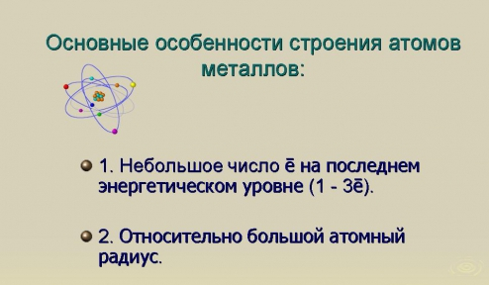

3. Перечислите физические свойства металлов.
( ответы учащихся:….)
4. Почему металлы хорошо проводят тепло и ток?
5. Какой тип кристаллической решетки у металлов?
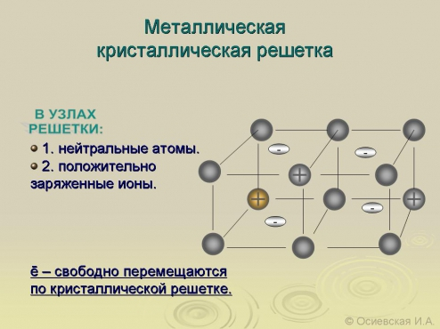

6. Перечислите основные химические свойства металлов.
( ответы учащихся, которые комментируют слайд № 10….)

Учитель предлагает учащимся выполнить первое задание ( слайд № 11) по вариантам на листе раздаточного материала.( дописать уравнения химических реакций)
Далее учащиеся проводят самоконтроль ( слайд № 12).

Учитель: «Черный ящик»: в этом ящике находится предмет, выполненный из металла, который вам необходимо угадать. Первую подсказку я зачитываю бесплатно, если ни одна команда не отгадывает сразу этот металл, то последующие подсказки вы покупаете на заработанные уже деньги-химы, при чем право отгадать по подсказке будет у той команды, которая больше за нее заплатит. За правильно отгаданный металл команда получит 5 химов.
Подсказки: 1. Этот металл называют металлом ХХ века, хотя он известен еще с античных времен.
2. Еще недавно считалось, что этот достаточно активный металл не встречается в природе в свободном виде, как, например, золото, серебро или медь. Однако в 1978 г в породах Сибирской платформы был обнаружен этот металл в самородном виде.
3. Существует легенда о том, что некий мастер, имя которого история не сохранила, принес римскому императору Тиберию (14-27 гг. н.э.) чашу из этого металла, напоминающего серебро, но более легкого. Подарок стоил жизни изобретателю: Тиберий приказал казнить его, а мастерскую уничтожить, поскольку боялся, что новый металл может обесценить серебро императорской сокровищницы.
4. Менделеев называл этот металл - металлом квасцов или глинием.
5. На всемирной выставке в Париже на этот металл смотрели как на драгоценность, в то время килограмм этого металла стоил 1200 долларов, дороже золота.

( ответы учащихся: учащиеся отвечают на вопросы слайда № 13:
1) Охарактеризуйте положение алюминия в периодической системе.
2) В чем заключается особенность его химических свойств?)

Далее 2 ученика фронтально ( один – на доске записывает уравнения химических превращений, а второй – практически осуществляет записанные переходы) выполняют задание по осуществлению цепочки химических превращений ( генетическая цепочка соединений алюминия, согласно слайду № 13).

После выполнения фронтальной работы учащиеся приступают к выполнению лабораторных экспериментов по обнаружению предложенных веществ. Работа проходит в парах по разноуровневым вариантам ( см приложение).

- Учитель: ( обращение к классу) Скажите пожалуйста, на сегодняшнем уроке реализовали мы те цели, которые поставили в начале урока? Какие вопросы нами были повторены?
( ответы учащихся:….)

- Комбинированная работа (по вариантам) для подготовки к контрольной работе.

МБОУ «Гнездовская СОШ»

Конспект открытого
урока по химии
в 9 классе.
Учитель Будякова Н.А.

Смоленск 2012 – 2013 уч года.

